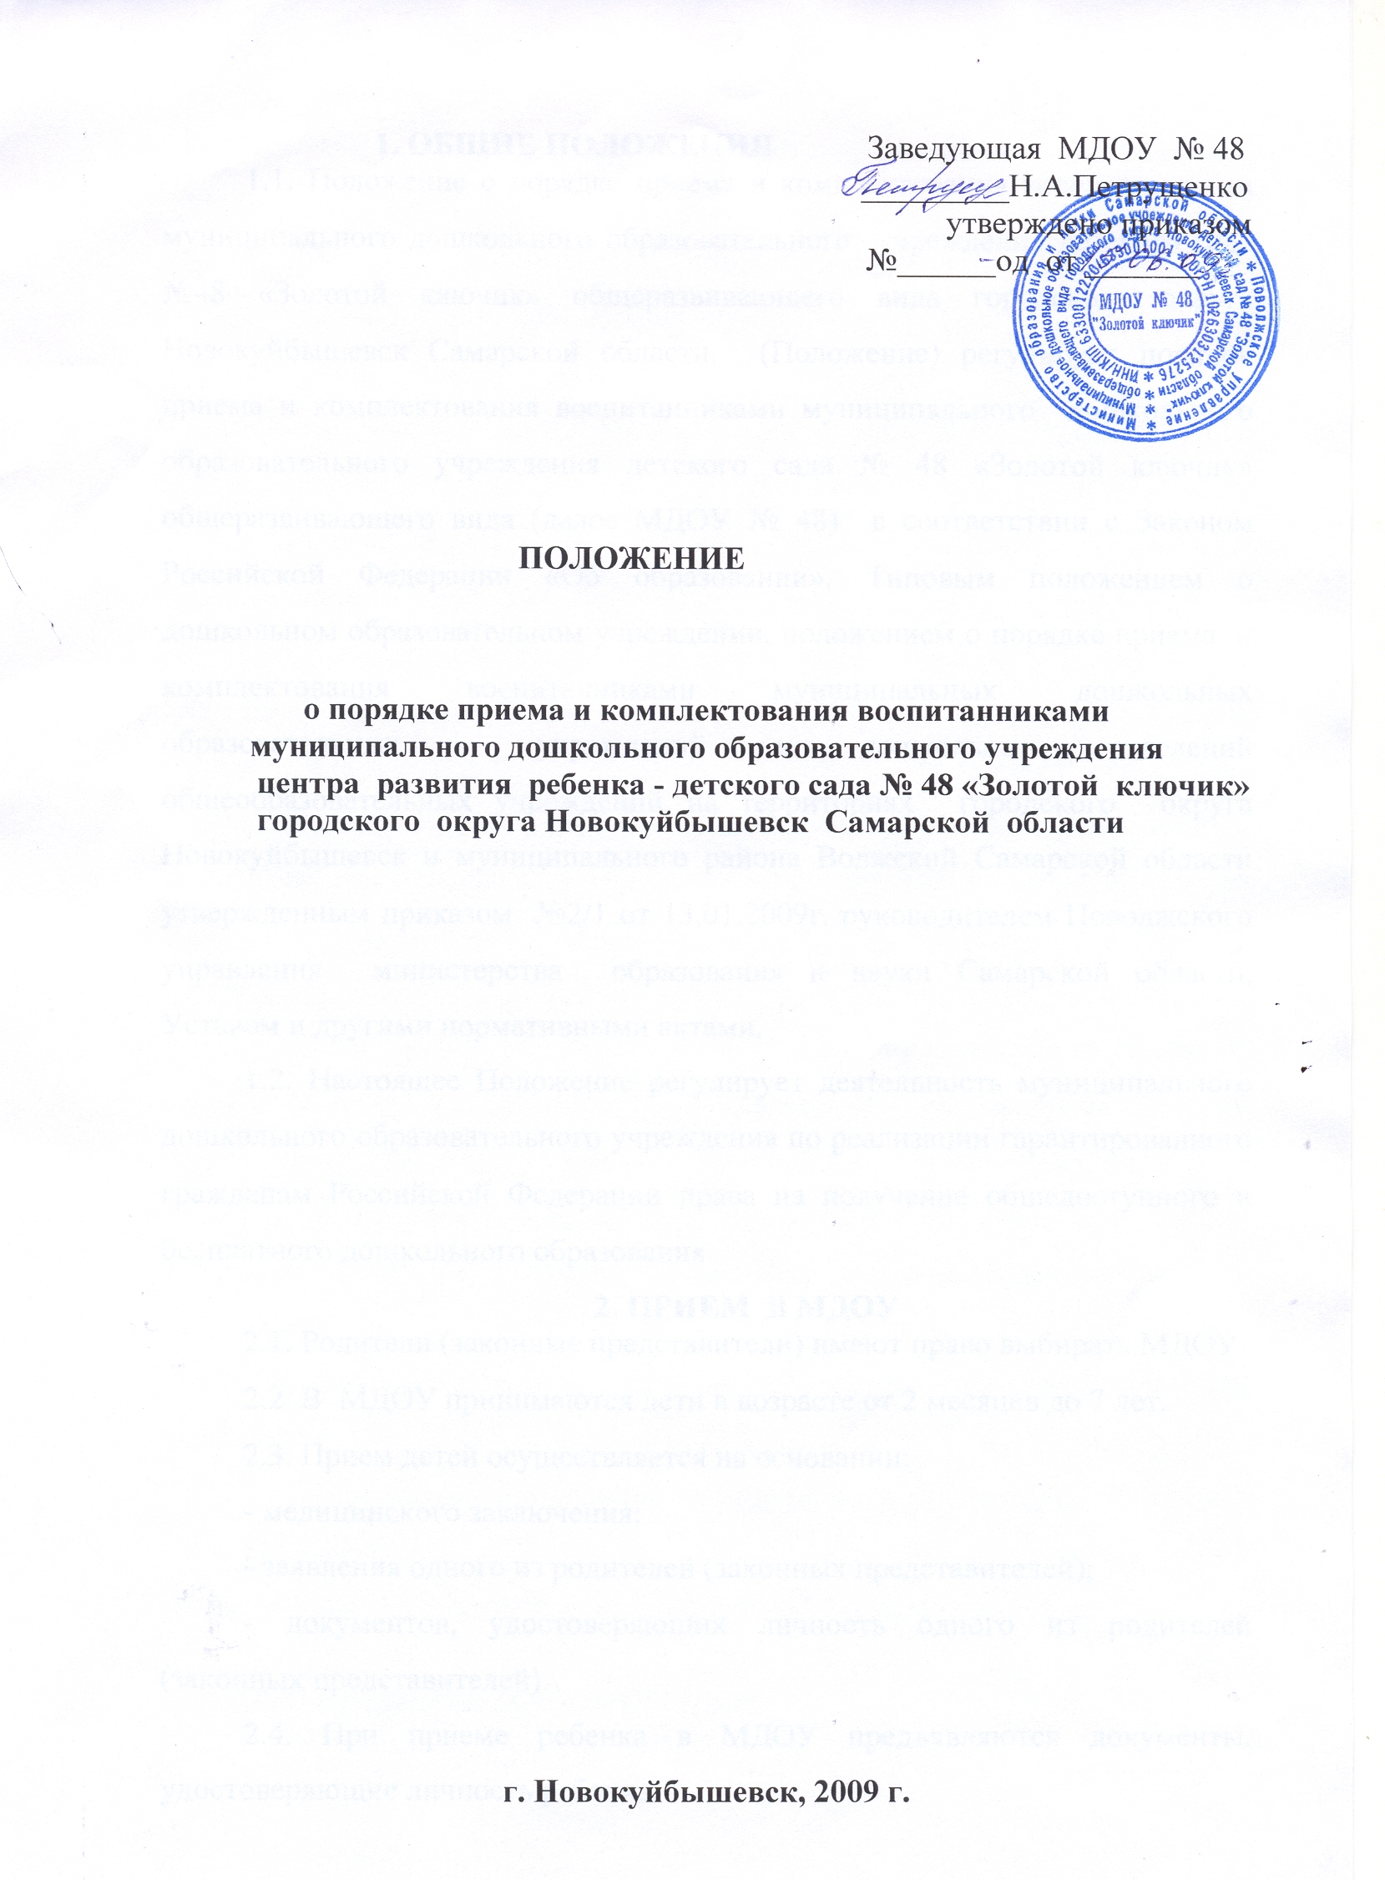

1. ОБЩИЕ ПОЛОЖЕНИЯ
1.1. Положение о порядке приема и комплектования воспитанниками муниципального дошкольного образовательного учреждения детского сада №48 «Золотой ключик» общеразвивающего вида городского округа Новокуйбышевск Самарской области. (Положение) регулирует порядок приема и комплектования воспитанниками муниципального дошкольного образовательного учреждения детского сада № 48 «Золотой ключик» общеразвивающего вида (далее МДОУ № 48) в соответствии с Законом Российской Федерации «Об образовании», Типовым положением о дошкольном образовательном учреждении, положением о порядке приема и комплектования воспитанниками муниципальных дошкольных образовательных учреждений и дошкольных отделений общеобразовательных учреждений на территориях городского округа Новокуйбышевск и муниципального района Волжский Самарской области утвержденным приказом №2/1 от 13.01.2009г. руководителем Поволжского управления министерства образования и науки Самарской области, Уставом и другими нормативными актами.
1.2. Настоящее Положение регулирует деятельность муниципального дошкольного образовательного учреждения по реализации гарантированного гражданам Российской Федерации права на получение общедоступного и бесплатного дошкольного образования.
2. ПРИЕМ В МДОУ
2.1. Родители (законные представители) имеют право выбирать МДОУ.
2.2. В МДОУ принимаются дети в возрасте от 2 месяцев до 7 лет.
2.3. Прием детей осуществляется на основании:
- медицинского заключения;
- заявления одного из родителей (законных представителей);
- документов, удостоверяющих личность одного из родителей (законных представителей).
2.4. При приеме ребенка в МДОУ предъявляются документы, удостоверяющие личность ребенка.
2.5. График приема родителей (законных представителей) по вопросам приема (зачисления) детей в МДОУ утверждается приказом заведующей МДОУ и доводится до сведения родителей (законных представителей) путем размещения его в общедоступных местах.
2.6. При приеме детей в МДОУ последнее обязано ознакомить родителей (законных представителей) с Уставом, лицензией на право ведения образовательной деятельности, свидетельством о государственной аккредитации и другими документами, регламентирующими организацию образовательного процесса.
2.7. Дети с ограниченными возможностями здоровья, дети – инвалиды принимаются в группы компенсирующей и комбинированной направленности МДОУ только с согласия родителей (законных представителей) на основании заключения психолого-медико-педагогической комиссии, в группы оздоровительной направленности- на основании заключения врача-специалиста городского медицинского учреждения.
2.8. При приеме детей с ограниченными возможностями здоровья, детей-инвалидов в дошкольное образовательное учреждение обязаны обеспечить необходимые условия для организации коррекционной работы.
2.9. Взаимоотношения между МДОУ и родителями (законными представителями) регулируются договором, который составляется в 2 экземплярах.
2.10. Зачисление и отчисление воспитанников оформляется приказом заведующей.
2.11. Установление платы, взимаемой с родителей (законных представителей) за содержание ребенка в МДОУ, производится в соответствии с законодательством Российской Федерации.

3. КОМПЛЕКТОВАНИЕ МДОУ

3.1. Основной структурной единицей дошкольного образовательного учреждения является группа детей дошкольного возраста.
3.2.Количество групп в дошкольном образовательном учреждении определяется Учредителем, исходя из их предельной наполняемости, определенной Типовым положением о дошкольном образовательном учреждении.
3.3. Регистрация детей (очередность) устанавливается на учебный год по заявлению родителей (законных представителей).
3.4. Заведующая МДОУ самостоятельно осуществляет регистрацию всех заявлений обратившихся родителей (законных представителей) детей в сроки с 1 марта по 31 июля ежегодно.
3.5. Регистрация заявлений родителей (законных представителей) о приеме детей в МДОУ ведется в «Книге учета будущих воспитанников», листы которой нумеруются, прошиваются и скрепляются печатью ОУ (приложение№1).
3.6. Заведующая МДОУ самостоятельно осуществляет зачисление детей в МДОУ в строгом соответствии с «Книгой учета будущих воспитанников».
3.7. При наличии свободных мест в МДОУ дети зачисляются сразу.
3.8. Комплектование МДОУ на новый учебный год производится в сроки с 1 по 31 августа ежегодно (заведующая формирует списки детей на новый учебный год, с учетом детей, зарегистрированных в «Книге учета будущих воспитанников» в порядке очередности).
3.9. В остальное время производится доукомплектование высвобождающихся по различным причинам мест в соответствии с «Книгой учета будущих воспитанников» (с учетом категорий детей, пользующихся правом первоочередного, внеочередного и преимущественного приема), а также установленной предельной наполняемостью групп.
3.10. При отсутствии мест для всех зарегистрированных детей во время комплектования на новый учебный год, родителям предлагается обратиться в другие МДОУ или в Поволжское управление министерства образования и науки Самарской области за информацией о наличии свободных мест.
3.11. Отказ родителей (законных представителей), дети которых не были зачислены в МДОУ в период комплектования из-за отсутствия мест, от дальнейшего пребывания в очереди в данном МДОУ подтверждается письменным заявлением.
3.12. Согласие остаться в очереди в данном МДОУ родители (законные представители) также подтверждают письменным заявлением. Ребенок остается очередником до высвобождения по различным причинам мест или до следующего периода комплектования.
3.13. В случае отсутствия соответствующих заявлений ребенок исключается из очереди в срок с 1 по 30 сентября.

3.14. Ежегодно на 1 сентября заведующая МДОУ подводит итоги по количеству детей, принятых в МДОУ и количеству детей, оставшихся в очереди, согласно записей в «Книге учета будущих воспитанников». Оставшиеся в очереди дети перерегистрируются на новый учебный год. Данные сведения предоставляются в Поволжское управление министерства образования и науки Самарской области не позднее 2 сентября текущего года.
3.15. Общая численность детей при комплектовании определяется лицензией.
3.16. Правом внеочередного приема в МДОУ пользуются:
- дети прокуроров, следователей прокуратуры (в соответствии с Федеральным законом от 17.11.1995 № 168-ФЗ "О прокуратуре Российской Федерации" (с изменениями от 05.06.2007 г.));
- дети судей (в соответствии с Законом РФ от 26.06.1992 № 3132-1 "О статусе судей в Российской Федерации" (в ред. от 24.07.2007 г.));
- дети граждан, подвергшихся воздействию радиации (в соответствии с Законом РФ от 15.05.1991 № 1244-1 "О социальной защите граждан, подвергшихся воздействию радиации вследствие катастрофы на Чернобыльской АЭС" (в ред. от 08.11.2007 г.);
- дети-инвалиды вследствие Чернобыльской катастрофы (в соответствии с Законом РФ от 15.05.1991 № 1244-1 "О социальной защите граждан, подвергшихся воздействию радиации вследствие катастрофы на Чернобыльской АЭС" (в ред. от 08. 11.2007 г.).
3.17. Правом первоочередного приема в МДОУ пользуются:
- дети сотрудников милиции (в соответствии с ФЗ от 18.04.91 N 1026-1 "О милиции" (в ред. от 02.10.2007);
- дети военнослужащих (в соответствии с ФЗ от 25.05.1998г. N 76 ФЗ "О статусе военнослужащих» (в ред. от 01.12.2008г.);
- дети-инвалиды и дети, один из родителей которых является инвалидом (Указ Президента РФ от 02.10.1992г. №1157 «О дополнительных мерах государственной поддержки инвалидов» ( в ред. от 24.09.2007г.);
- дети из многодетных семей.
3.18. Для подтверждения права на внеочередное и первоочередное предоставление места в МДОУ граждане представляют соответствующие документы - дети- инвалиды и родители-инвалиды - справка МСЭ об инвалидности;
- сотрудники милиции, прокуроры, следователи прокуратуры, судьи, военнослужащие - справка с места службы;
- дети граждан, подвергшихся радиации, - копию удостоверения, справки;
.19. Родителям (законным представителям) может быть отказано в приеме ребёнка в ОУ только при отсутствии свободных мест.
3.20. Руководители ОУ еженедельно представляет в Поволжское управление министерства образования и науки информацию о наличии свободных мест в МДОУ.
3.21. Контроль за движением контингента воспитанников в МДОУ ведется в « Книге учета движения воспитанников», листы которой нумеруются, прошиваются и скрепляются печатью МДОУ (приложение№ 2). Ежегодно на 1 сентября руководитель МДОУ обязан подвести итоги за прошедший учебный год и зафиксировать их в Книге учета движения детей: сколько детей принято в МДОУ в течение учебного года и сколько детей выбыло (в школу и по другим причинам).

4. СОХРАНЕНИЕ МЕСТА ЗА ВОСПИТАННИКОМ ОУ
4.1. Место за ребенком, посещающим дошкольное образовательное учреждение, сохраняется на время:
- болезни;
- пребывания в условиях карантина;
- прохождения санаторно-курортного лечения по письменному заявлению родителей;
- отпуска родителей (законных представителей) сроком не более 75 дней по письменному заявлению родителей;
- в иных случаях, в соответствии с семейными обстоятельствами по письменному заявлению родителей.

5. ОТЧИСЛЕНИЕ ВОСПИТАННИКОВ МДОУ

5.1. Отчисление воспитанников из МДОУ происходит по письменному заявлению родителей (законных представителей) с указанием причин:
- по состоянию здоровья ребенка (воспитанника), препятствующего его дальнейшему пребыванию в дошкольном образовательном учреждении на основании медицинского заключения (медицинских показаний состояния здоровья воспитанника, которое опасно для его собственного здоровья и (или) здоровья окружающих);
- в связи с достижением воспитанником дошкольного образовательного учреждения возраста для поступления в первый класс общеобразовательного учреждения;
- в случае длительного отсутствия (более 75 дней) без уважительных причин;
- в иных случаях.

